Глава № 5: Тип Членистоногие
Общая характеристика
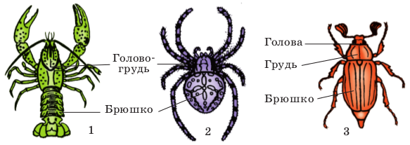
Членистоногие занимают все среды обитания: живут на суше, в воде и под землей; обладая крыльями, они освоили атмосферу. Есть виды-эктопаразиты, живут на поверхности тела других животных и растений, эндопаразиты поселяются во внутренних органах.
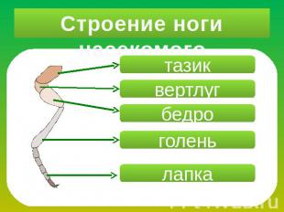
Тип делится на три основные класса: Ракообразных, Паукообразных и Насекомых (рис.). Особенности типа:
1. Членистоногие имеет наружный (внешний) скелет из хитина. Он не способен к растяжению, поэтому молодые растущие особи периодически линяют: сбрасывают старые покровы и выделяют новые.
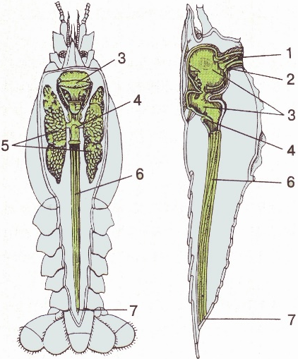
2. Членистоногие – сегментированные или членистые животные, их тело разделено на три отдела: голову, грудь и брюшко (рис.). Каждый отдел, в свою очередь, состоит из нескольких члеников.
3. Есть членистые конечности, образованные несколькими частями, соединенными суставами (рис.).
4. Полость тела смешанная, она получается, когда стенки вторичной полости разрушаются, и происходит смешивание с первичной полостью тела. Полость тела заполнена жидкостью гемолимфой, её состав близок к крови.
5. Органы и системы членистоногих:
а). ОДС - это отдельные мышцы, построены из состоят из поперечно–полосатой мышечной ткани.
б). Пищеварительная система начинается ртом, продолжается в глотку и далее в пищевод; в глотку впадают протоки слюнных желез. Для членистоногих характерны разнообразные ротовые органы, с помощью которых они питаются самой различной пищей. За пищеводом следует желудок и средняя кишка, где идут основные процессы переваривания и всасывания, впадают протоки печени. ПС заканчиваются задней кишкой и анусом.
в). Дыхательная система разнообразна:
* Выросты ходильных ног – жабры, есть у водных видов.
* Легочные мешки развиты у пауков и представляют собой впячивания покровов на головогруди.
* Трахеи есть у ряда паукообразных и всех насекомых, состоят из множества ветвящихся хитиновых трубочек, которые открываются на брюшке парными отверстиями дыхальцами.
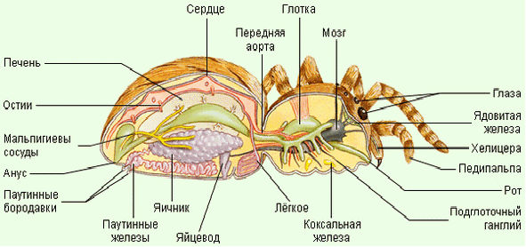
г). Кровеносная система незамкнутая: кровь (гемолимфа) изливается в промежутки между органами. Есть мешковидное или трубчатое сердце из нескольких камер, в которое кровь поступает через отверстия или остии (рис.).
д). Выделительная система различна:
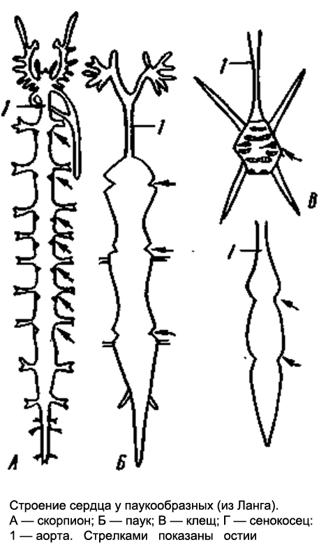
* у раков это выделительные железы в разных местах тела. Железа - это замкнутый мешок, от которого отходит выделительный проток. Через стенку железы из крови отфильтровываются продукты обмена.
* у многих паукообразных и всех насекомых органы выделения – мальпигиевы сосуды. Это трубочки на границе тонкой и толстой кишки. Фильтрация вредных веществ идёт из гемолимфы через стенки сосудов, затем продукты обмена, в основном кристаллы мочевой кислоты, выделяются через пищеварительную систему.
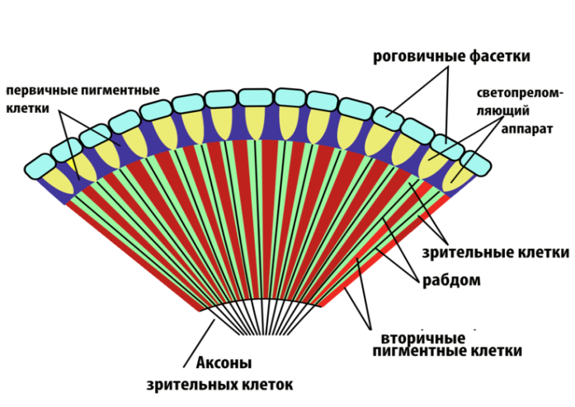
е). Нервная система - это изменённая нервную брюшная цепочка (рис.). Усиливается роль надглоточного ганглия, он увеличивается и постепенно превращается в головной мозг. Число узлов нервной цепочки сокращается за счёт объединения.
Органы чувств развиты хорошо.
* Имеются сложные фасеточные глаза (рис. ниже), каждый из которых состоит из множества простых глазков. Каждый маленький глаз воспринимает лишь небольшой участок пространства, зрение называют мозаичным. Многие виды имеют простые глаза.
* Усики или антенны, воспринимают химические соединения.
* Тактильные органы: чувствительные волоски на теле воспринимают прикосновения, вибрацию.
ж). Половая система - парные гонады, то есть семенники у самцов и яичники у самок. По выводным протокам половые клетки выводятся для внешнего или внутреннего оплодотворения.
Класс Ракообразные
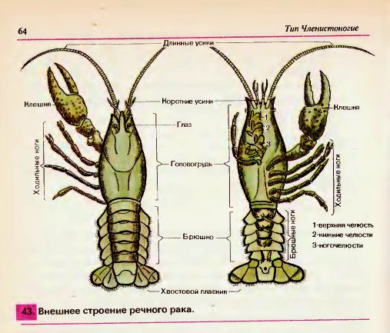
Ракообразные занимают все типы водоемов: моря, океаны, реки, озера, лужи. Некоторые приспособились к жизни на суше.
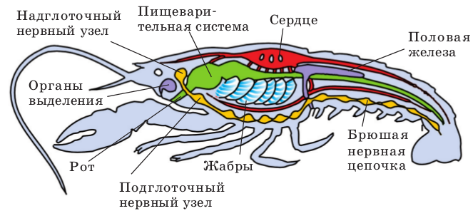
Обычный вид - речной рак. Хитиновый покров темно-зеленого цвета, передний отдел разделен на голову и грудь, которые объединяются общим хитиновым щитком в единую головогрудь (рис.). Конечности разнообразны:
1. Длинные и короткие антенны (усики).
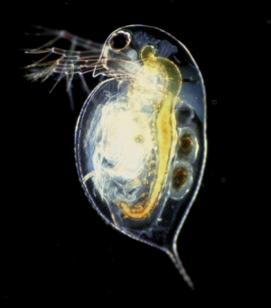
2. Три пары ротовых конечностей: пара максилл (нижних челюстей) и две пары мандибул (верхних челюстей).
3. 5 пар грудных конечностей: конечностей: клешни и четыре пары ходильных ног.
4. Брюшные ножки на брюшке. (рис.).
Органы дыхания рака - плоские выросты грудных ног – жабры. Кровеносная система незамкнута, сердце мешковидное с парными остиями. Почки рака или зелёные железы лежат в головном отделе; первая пара около антенн, вторая – рядом с челюстями.
Нервная система – брюшная нервная цепочка. Головной мозг (надглоточный ганглий) разделен на несколько долей.
Представители класса Ракообразных. Речной рак – раздельнополое животное. У самцов 2 пары брюшных ног превращены в половые органы, во время размножения они заполняются спермой. Личинка рака развивается с метаморфозом.
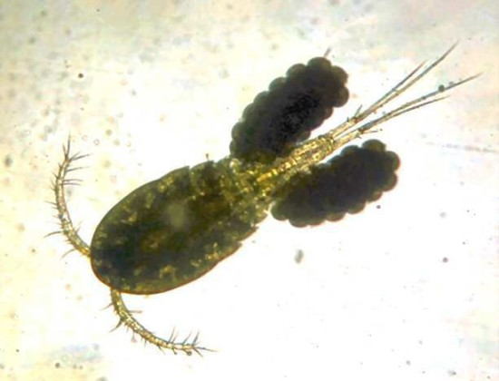
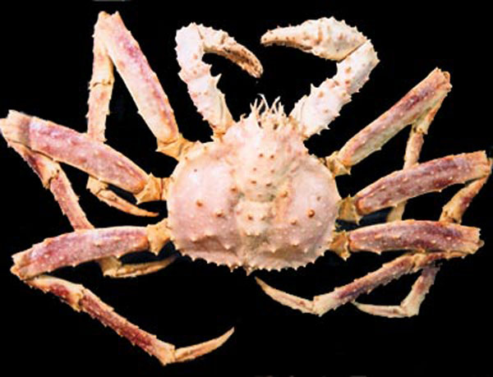
В пресных водоёмах живут ветвистоусые раки или водяные блохи. Их отличительная особенность – двустворчатая раковина и крупные антенны для плавания. Типичный представитель – дафния (Daphnia) - обычный рачок мелких пресных водоемов, где он встречается в огромных количествах (рис.). Ветвистоусые - важный источник пищи для водных беспозвоночных и мальков рыб.
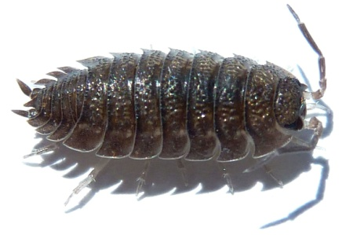
Вместе с дафниями обитают циклопы, их легко узнать по крупному единственному глазу, раскидистым антеннам и двум яйцевым мешкам у самок (рис.). Циклопы служат промежуточными хозяевами для некоторых червей-паразитов, например, широкого лентеца.
Десятиногие раки. К ним относятся креветки, лангусты, омары и крабы, в том числе краб камчатский (рис.). Ими питаются многие морские рыбы, киты, использует в пищу человек. Речной рак также относится к десятиногим.
Есть наземные виды раков, например, в подвалах, под брёвнами и других сырых местах легко обнаружить мокриц (рис.).
Класс Паукообразные
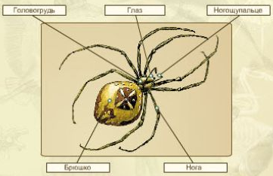
Это первичноназемные животные, лишь немногие виды живут в воде, например, мечехвосты (рис.).
1. Тело состоит из головогруди и брюшка, сегменты которого нередко сливаются.
2. Снаружи тело покрыто хитиновым скелетом с тонким липидным слоем, предохраняющим от высыхания.
3. Конечности паукообразных разнообразны (рис.); головогрудь имеет:
а. хелецеры в виде клешней или коготков, ими животное поражает добычу или обороняется;
б. педипальпы, служащие для размельчения пищи (у скорпионов они превращены в клешни);
в. ходильные ноги (4 пары).
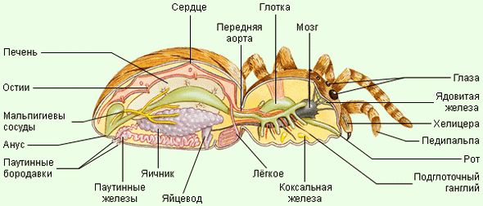
Брюшко конечностей не имеет.
4. Характерно полное отсутствие антенн (усиков).
5. ОДС и ПС, в целом, типичны для членистоногих. ДС представлена легочными мешками и (или) трахеями. КС незамкнутая с трубчатым сердцем. ВС - это пара выделительных желёз, они открываются наружу на брюшке, реже есть мальпигиевы сосуды.
НС - видоизмененная брюшная цепочка. У пауков и клещей брюшные узлы сливаются. Головной мозг (надглоточный ганглий) состоит из двух отделов: первый управляет глазами, второй – хелицерами.
Оплодотворение внутреннее, сперматофорное: самец подвешивает к половым путям самки мешочек с семенной жидкостью – сперматофор. Самки откладывают яйца, развитие потомства идёт без метаморфоза, но с несколькими линьками.

Представители Паукообразных
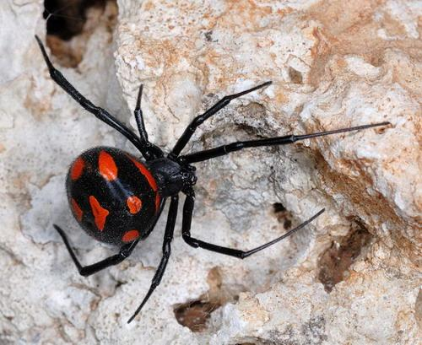
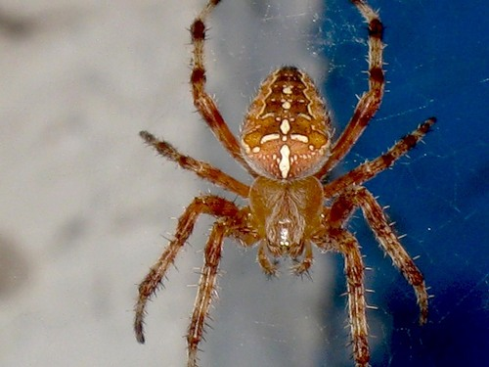
Паук-крестовик (рис.) достигает длины тела до 20 мм (самка) и до 12 мм (самец). На передней части головогруди есть два ряда простых глаз. Хелицеры имеют когтевой членик с протоком ядовитой железы. Округлое брюшко имеет характерный рисунок в виде креста и имеет 2 пары паутинных бородавок. Паутинные железы выделяют разную по структуре и роли паутину: для яйцевого кокона, ловчей сети, оплетения добычи.
При попадании добычи в ловчую сеть крестовик с помощью педипальп с чувствительными волосками определяет её местоположение, оплетает паутиной и вводит яд с помощью хелицер. Яд обездвиживает добычу и способствует её перевариванию. Таким образом, у крестовика внешнее пищеварение, твердую пищу он употреблять не может.
Яйца крестовика развиваются в паутинном коконе, развитие прямое; молодые паучки после нескольких линек переходят к самостоятельной жизни.
Каракурт («чёрная вдова») – обитатель степных районов Кавказа и Поволжья (рис.). Укус самки каракурта болезненный, приводит к тошноте, рвоте, высокой температуре, возможен смертельный исход.
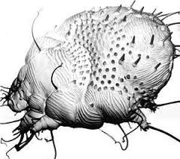
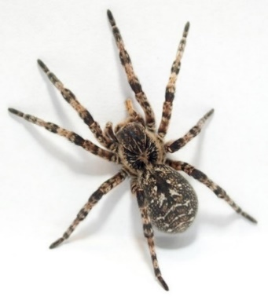
Тарантул (рис.) роет глубокие норки, где прячется днем, а ночью вылезает на охоту за насекомыми. Укус тарантула болезненный, но не смертельный.
Отряд Клещи. Клещи имеют большое значение для медицины, ветеринарии и сельского хозяйства, существует наука о клещах – акарология.
Ротовые органы клещей-паразитов (хелицер и педипальп) образуют хоботок для сосания жидкой пищи, у хищных форм хелицеры клешневидные.
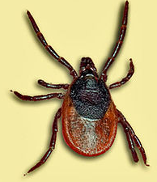
Чесоточный клещ, поражает кожу человека и других млекопитающих (рис.). Самка клеща питается кожей, прогрызая в ней ходы, в которые откладывает яйца. Заражение происходит при прямом контакте с больным, например, через рукопожатие.
Таежный клещ (рис.) живёт в лесной зоне Европы и Азии. Взрослые особи заползают на траву и кустарники, откуда нападают на людей и крупных млекопитающих. Насосавшиеся кровью самки падают на землю и откладывают яйца. Таежный клещ является переносчиком клещевого энцефалита – тяжёлого вирусного заболевание центральной нервной системы. Это трансмиссивное заболевание, клещ переносит инфекцию от диких животных.
Избавиться от присосавшегося клеща достаточно просто. Необходимо смазать брюшко паразита маслом, чтобы закрыть дыхальца. В отсутствии кислорода клещ сам постепенно освобождается из ранки. Нельзя вырывать паразита, так как в ранке останется его передняя часть и возможно воспаление.

Класс Насекомые
Общая характеристика
Наиболее крупная и разнообразная группа животного царства, около 1 млн. видов, которые распространены во всех природных зонах.
1. Тело разделено на голову, грудь и брюшко (рис.). Голова состоит из головной лопасти и 4-х сегментов, грудь из 3-х, брюшко из 11 сегментов.
На голове расположены 4 пары придатков: длинные антенны или усики различной формы, ротовые органы: пара верхних челюстей (мандибул) и две пары нижних (максилл). Ротовые органы насекомых весьма разнообразны: грызущие, колюще-сосущие и др. (рис.).
В грудном отделе есть передне,- средне,- и заднегрудь. К каждому грудному сегменту присоединяются по одной паре ног, всего шесть (рис).
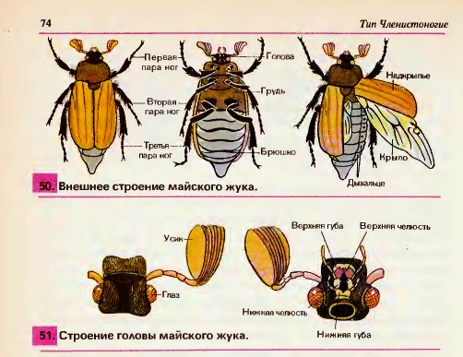
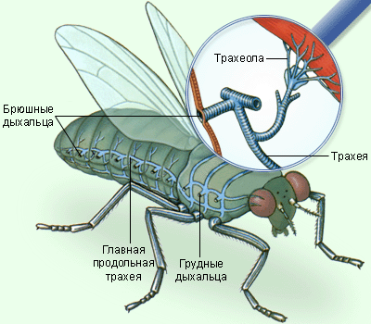
Характерная особенность насекомых – крылья, их две пары, на среднегруди и заднегруди. Крылья - это складки тела, это не конечности. (рис.).
ПС подразделяется на переднюю, среднюю и заднюю кишки. Они, в свою очередь, дифференцируются на ряд типичных органов (рис.). ДС – это трахеи (рис.), их тончайшие трубочки – трахеолы – входят в контакт с отдельными клетками.
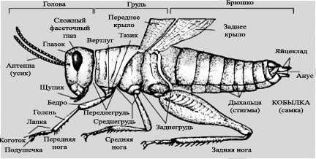
По КС насекомых течет гемолимфа, которая почти не выполняет дыхательной функции, а разносит питательные вещества, продукты обмена и гормоны. Гемолимфа движется по промежуткам между органами благодаря сокращениям трубчатого многокамерного сердца с остиями (рис.).
ВС – мальпигиевы сосуды. НС - нервная брюшная цепочка - сильно видоизменена, её главные части – головной мозг и слитные узлы нервной цепочки.
Органы зрения представлены простыми и сложными глазами. Для многих насекомых: бабочек, пчел, мух известно цветовое зрение.
Насекомые размножаются половым путем. Многие виды насекомых размножаются партеногенетически, когда самки откладывают яйца без оплодотворения: тли, пчёлы, ряд жуков, клопов и кузнечиков.
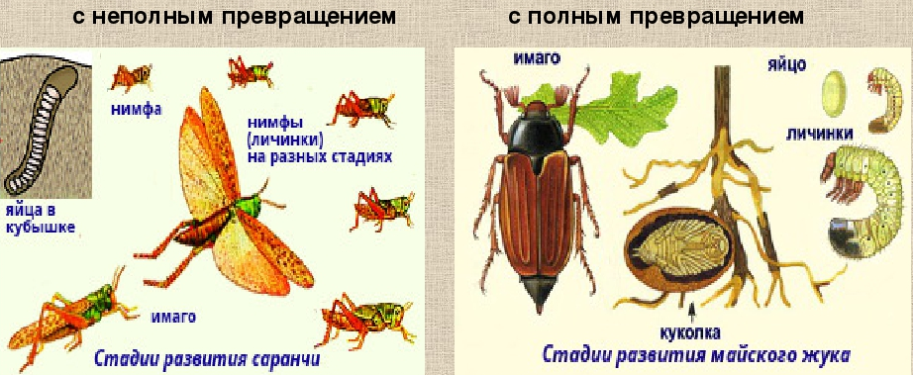
Постэмбриональное развитие начинается после выхода насекомого из яйца. Различают два основных типа постэмбрионального развития.
Неполное превращение (развитие без метаморфоза):
1. из яйца выходит личинка, внешне очень похожая на взрослое насекомое;
2. личинка несколько раз линяет, постепенно превращаясь во взрослое животное: клопы, тараканы, термиты, кузнечики, сверчки. (рис.).
Непрямое развитие или развитие с полным превращением (полным метаморфозом) характеризуется четырьмя стадиями:
1. яйцо;
2. личинка резко отличается от взрослой особи: не имеет крыльев, усиков, характерных конечностей и ротовых органов;
3. после последней линьки личинка переходит в стадию покоя – куколку. Все органы куколки разрушаются, затем идёт формирование органов, характерных для взрослой особи;
4. покровы куколки лопаются, выходит взрослое насекомое. Есть у наиболее развитых насекомых: жуков, бабочек, двукрылых, перепончатокрылых и др.

Представители класса Насекомых
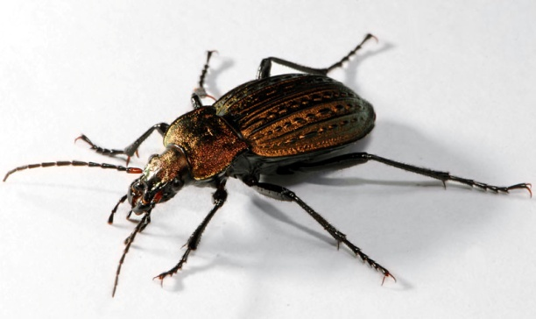
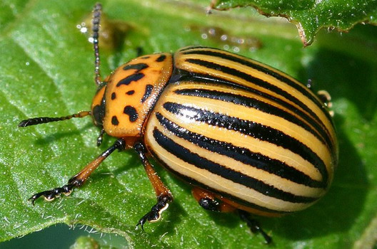
Отряд Жуков; особенности: крыльев 4, передние превратились в жесткие надкрылья. Ротовые части грызущие. Личинки внешне напоминают гусениц с тремя парами конечностей.
Образ жизни жуков разнообразен. Большинство видов растительноядные, есть всеядные и плотоядные (хищные). Представители:
1. Жужелицы: стройные наземные жуки с длинными бегательными ногами (рис.).
2. Пластинчатоусые жуки растительноядны, имеют огромное значение как вредители. Например, майский жук, его личинки развиваются в почве около трёх лет и грызут корни сосен. Взрослые жуки питаются листьями деревьев, в основном березы.
3. Божьи коровки: жуки часто яркой окраски, хищники; некоторые виды применяют для биологического способа борьбы с вредителями (тлями).
4. Листоеды питаются листвой растений, а личинки корнями или листьями, многие виды вредят культурным растениям колорадский жук – вредитель картофеля (рис.).
Большой отряд Перепончатокрылых (около 100 тыс. видов) отличается особенностями:
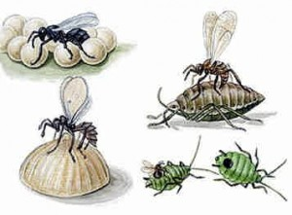
а). Есть две пары прозрачных перепончатых крыльев, задние крылья несколько меньше передних и сцеплены с ними в единую крыловую пластинку.
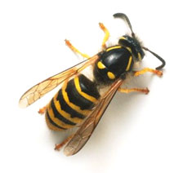
б). Ротовые части грызущие или лакающие.
в). Самки с яйцекладом, который у высших форм преобразуется в жало.
Представители:
Наездники: насекомые с длинным яйцекладом. Паразитируют на других насекомых, особенно часто заражают гусениц бабочек, протыкая их яйцекладом (рис.). Имеют важное значение для биологического способа борьбы с вредителями.
Осы относятся к жалящим перепончатокрылым, у которых яйцеклад превратился в жало, а его железы стали вырабатывать яд. Ядом осы обездвиживают свою добычу, а затем откладывают на неё яйца. Личинки ос используют парализованную жертву в качестве корма.
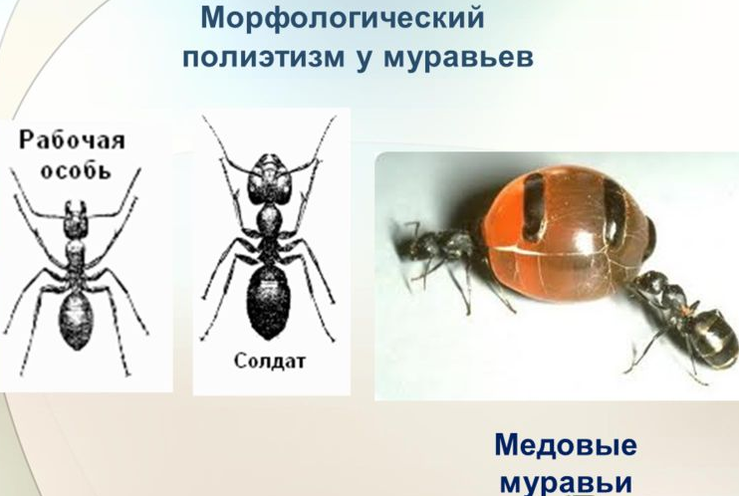
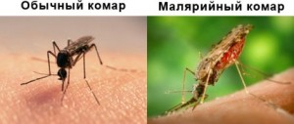
Пчелы – общественные насекомые. Наиболее известный вид - домашняя пчела. Приручена человеком и живет в специально построенных жилищах – ульях, в них рабочие пчелы строят соты из воска. В соты крупная самка – основательница или царица откладывает яйца, а рабочие особи запасают мед. Попутно идет перекрестное опыление цветковых, поэтому наличие пчел очень важно.
Муравьи живут семьями в сложно устроенных гнездах, насчитывающих до нескольких миллионов особей.
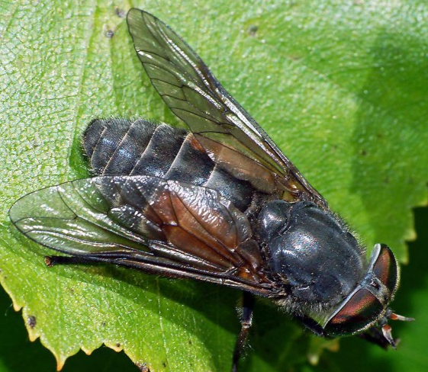
У большинства видов муравьев есть разделение особей на касты – группы, отличающиеся морфологическими и поведенческими особенностями (рис.). В хвойных и лиственных лесах обычен рыжий муравей, который строит из мелких веточек и хвоинок довольно крупные гнезда – муравейники.
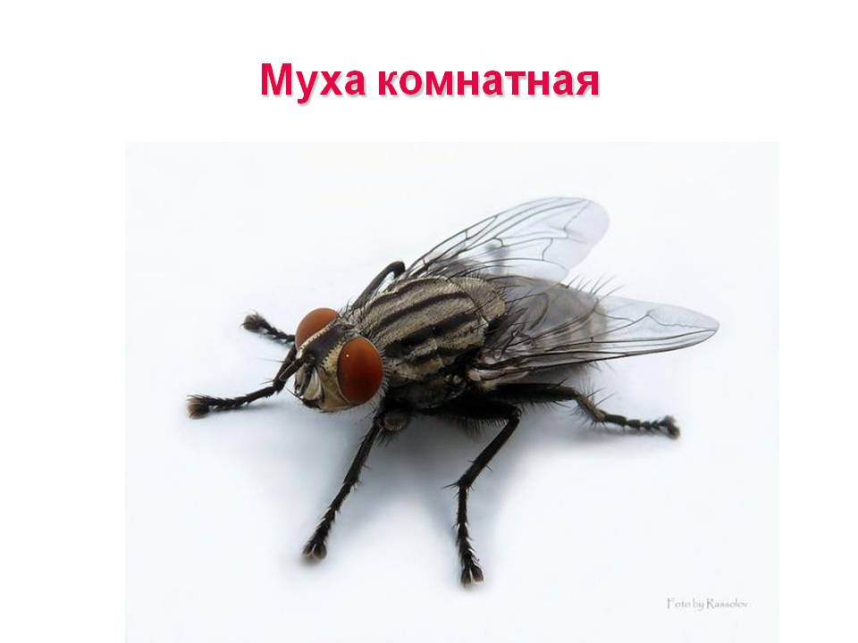
Отряд Двукрылые. Взрослые особи двукрылых имеют пару передних крыльев, задняя пара редуцирована до небольших жужжалец. Они служат для равновесия в полете и лучшей маневренности. Питаются в основном нектаром и соками растений или жидкостями от гниения органики. Насчитывают около 100 тыс. видов.
Семейство настоящих комаров. Ротовые части комаров образуют хоботок, с помощью которого они высасывают кровь. Яйца комары откладывают в воду, где из них вылупляются личинки. Особую опасность представляют комары рода анофелес, а именно малярийный комар, который является разносчиком возбудителя малярии. Обыкновенный комар доставляет человеку много неприятностей, особенно в лесу и близи водоемов, где выводятся его личинки.
Слепни: насекомые с ротовым аппаратом колюще-лижущего типа, которым слепни прокалывают кожу позвоночных: слепень бычий (рис.), слепень серый.
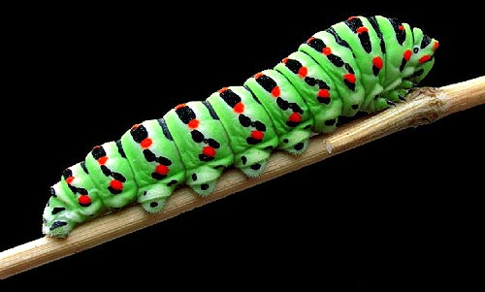
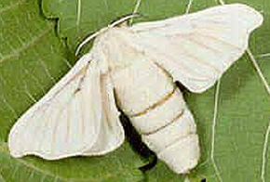
К семейству настоящих мух относится обычное и всюду встречающееся двукрылое – комнатная муха (рис.). Она постоянный обитатель человеческого жилья, помоек, выгребных ям. Муха с лижущим ротовым аппаратом способна питаться лишь жидкой пищей: разлагающимися органическими остатками, сахарным раствором. Самки откладывают на гниющее мясо, рыбу или в навоз. Кроме бактерий, мухи могут разносить яйца червей-паразитов: аскарид, остриц, свиного и бычьего цепней.
Отряд Бабочки (Чешуекрылые): у насекомых две пары широких крыльев, которые покрыты мелкими чешуйками, часто ярко окрашенными. Ротовой аппарат сосущий, в виде хоботка. Личинок называют гусеницами (рис.) с грызущим ротовым аппаратом, тремя парами ног на груди и 5 парами ложных ног на брюшке. Гусеница превращается в неподвижную куколку (рис.).
Листовертки сооружают гнезда путем скручивания и связывания листьев, откуда и название. Распространена яблонная плодожорка – вредитель яблонь.
Коконопряды – ночные бабочки с массивным телом, покрытым мелкими волосками и недоразвитым хоботком. Личинки питаются листьями деревьев. Опасны сосновый и сибирский коконопряды, повреждающие хвойные насаждения. Их родственник – шелкопряд тутовый - единственный вид бабочек, который полностью одомашнен (рис.).
Белянки: взрослые питаются нектаром цветов, а гусеницы нападают на различные растения, в основном травянистые. Одним из видов является белянка капустная или капустница (рис.), которая вредит крестоцветным.

Дополнение к теме
«Многообразие насекомых»
Кроме указанных отрядов насекомых с полным превращением есть целый ряд групп, важных в практическом плане.
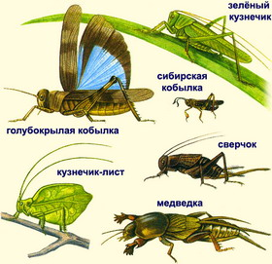
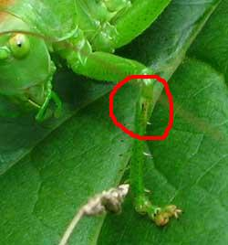
Отряд Прямокрылые – насекомые с неполным превращением. У представителей отряда прямокрылых грызущий ротовой аппарат, задние ноги прыгательные, есть орган слуха на голенях передних ног (рис.). Для извлечения звуков у прямокрылых левое надкрылье имеет смычок в виде утолщённой жилки (рис.), а на правом надкрылье – скрипка или зеркальце тоже в виде жилки. Звук издаётся трением смычка о край зеркальца.
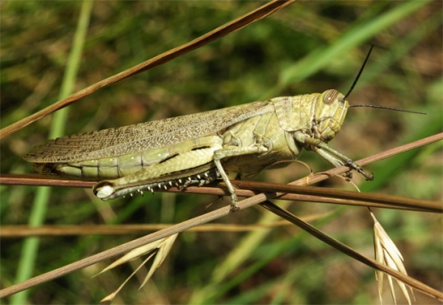
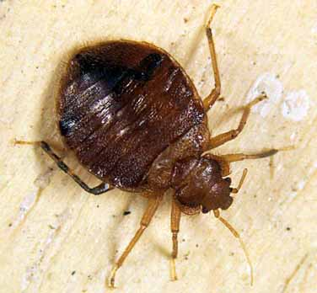
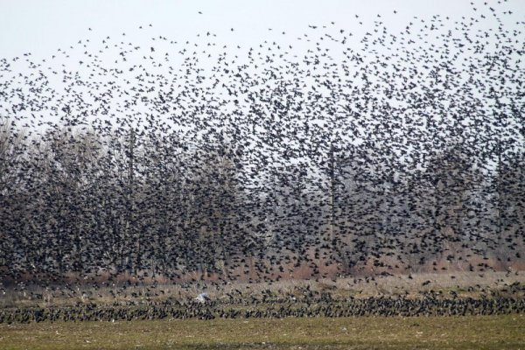
Одни из представителей этого отряда — кузнечики (рис.). Большинство из них питается как растительной, так и животной пищей, есть хищники. У самок на верхушке брюшка находится удлиненный саблевидный яйцеклад, которым они протыкают почву и откладывают яйца. На голенях задних конечностей многие прямокрылые имеют орган слуха (рис.). Саранчовые — исключительно растительноядные насекомые, обитают преимущественно на лугах и в степях. В отличие от кузнечиков, усики у саранчовых короткие. Некоторые виды, например саранча перелетная способны массово размножаться и формировать многочисленные стаи, способные перелетать на огромные расстояния, уничтожая на своем пути всю растительность (рис.). Другие представители прямокрылых: сверчки, медведки (опасные вредители огородных культур), кобылки.
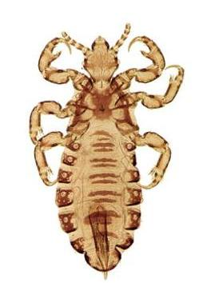
Отряд клопы: насекомые с неполным превращением, колюще-сосущим ротовым аппаратом и особым строением передних крыльев: их передняя часть жесткая, а задняя перепончатая, полупрозрачная (отсюда - второе название отряда – полужесткокрылые). Есть хищники, паразиты и растительноядные виды. Всесветно распространён клоп постельный (рис.), который живёт в жилище человека и питается кровью. На полях и лугах часто можно видеть клопа-солдатика чёрно-красной окраски (рис.). Есть водные виды: гладыши, водяные скорпионы, многочисленные водомерки.
Отряд Стрекозы: хищные, хорошо летающие насекомые с крупной, подвижной головой, большими сложными глазами. Яйца откладывают в воду или ткани водных растений. Личинки стрекоз (наяды) — тоже хищники, питаются личинками водных насекомых, иногда нападают на головастиков и мальков рыб.
Вши – отряд эктопаразитических насекомых. Ротовые органы вшей приспособлены для прокалывания кожи животного-хозяина и всасывания крови. Ряд видов, например, вошь человеческая, являются переносчиками сыпного и возвратного тифа. Самка вшей откладывает несколько сотен яиц — гнид, приклеивая их к волосам или нитям одежды при помощи клейкой массы. Вши — постоянные спутники стихийных и социальных бедствий (рис.).

Основные этапы эволюции беспозвоночных

Беспозвоночные животные - это многочисленная группа животных, не имеющих внутреннего осевого скелета - хорды или замещающего ее позвоночника. К ним принадлежат одноклеточные животные и многоклеточные: кишечнополостные, плоские, круглые и кольчатые черви, моллюски, членистоногие.

Происхождение одноклеточных животных
Первые живые существа возникли в море. У них не было ни ядер, вакуолей, ни других оформленных частей клеток – это прокариоты. В результате естественного отбора эти организмы постепенно усложнялись, впоследствии от них произошли первые одноклеточные организмы, имеющие ядра - эукариоты. На самых ранних этапах эволюции живой природы они, в свою очередь, дали начало одноклеточным животным и примитивным грибам. Их предками большинство биологов считают древнейшие одноклеточные организмы - простейшие жгутиконосцы.

Происхождение кишечнополостных
У кишечнополостных нет тканей, половые клетки обладают большим сходством с целыми одноклеточными организмами. Предполагают, что под влиянием факторов эволюции они произошли от древних колониальных простейших. Самые древние кишечнополостные были лишены скелета и поэтому в ископаемом состоянии не сохранились.

Происхождение плоских червей
Из двусторонне-симметричных животных наиболее простое строение имеют плоские черви. Они сходны с кишечнополостными по строению пищеварительной системы, которая имеет вид слепо замкнутого мешка с единственным отверстием — ротовым. Предполагают, что плоские черви произошли от вымерших ползающих животных, похожих на древних кишечнополостных. В связи с ползанием у этих животных возникли передний и задний концы, брюшная и спинная стороны, они стали двусторонне-симметричными. Первыми появились свободноживущие черви, а паразитические возникли позднее.

Происхождение круглых червей
Основной признак, отличающий круглых червей от плоских, — округлая в поперечном сечении форма тела, наличие в нем полости. Предполагают, что круглые черви произошли от древних плоских червей. У них появились полость тела и анальное отверстие, через которое удаляются из организма непереваренные остатки пищи.

Происхождение кольчатых червей
От общих предков червей под влиянием факторов эволюции произошли и кольчатые черви. Важным моментом в их эволюции является расчленение тела на сегменты. В связи с активным движением у кольчатых червей появилась кровеносная система, снабжающая тело питательными веществами и кислородом.

Происхождение моллюсков
Развитие зародышей моллюсков показывает их сходство с кольчатыми червями; у многих видов морских брюхоногих моллюсков есть личинка, похожая на личинку морских многощетинковых червей.

Происхождение членистоногих
Древние членистоногие - трилобиты - напоминали морских многощетинковых червей, но имели на каждом кольце тела одну пару конечностей. Они занимают промежуточное положение между современными членистоногими и древними кольчатыми червями.

